報道関係者各位
2018年 8月14日
プレスリリース

仮想通貨×イラスト『クリプトアイドル』
優勝は誰の手に！？アイドルコンテスト結果発表！
次回アイドルコンテストのエントリー受付中

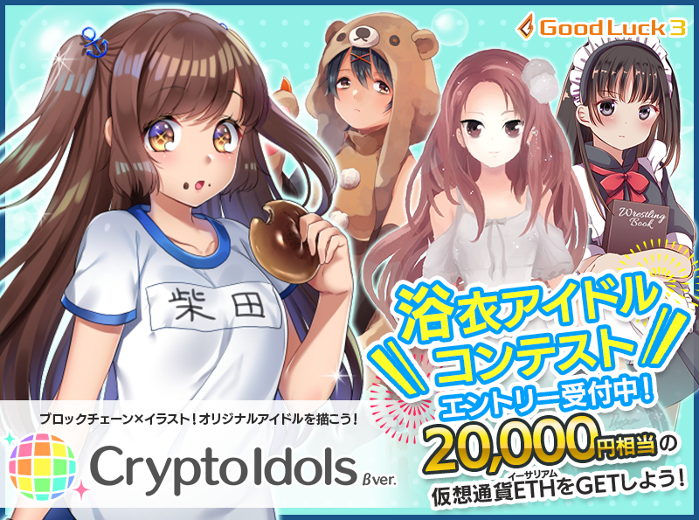
2018年8月13日(月)に株式会社グッドラックスリー(本社：福岡県福岡市、代表取締役社長：井上和久、以下「グッドラックスリー」)は、ブロックチェーン技術を活用したサービス『CryptoIdols(クリプトアイドル)』(以下、本作)にて開催した「かわいいアイドルコンテスト」の結果を発表いたしました。

- 「かわいいアイドルコンテスト」結果発表！

8月12日(日)までクリプトアイドルにて開催していた「かわいいアイドルコンテスト」の受賞者が決定しました。本コンテストにエントリーいただいた作品はどれも魅力的なものばかりでしたが、投票の結果「yaggy」さんのアイドル「小野 紗菜(おの さな)」が優勝作品に選ばれました。
おめでとうございます！賞品として、20,000円相当の仮想通貨イーサリアムを進呈いたします。
コンテストは毎週開催しておりますので、皆さま奮ってご参加ください。

＜クリプトアイドル公式サイト＞
https://www.cryptoidols.io/

＜最新情報を配信！クリプトアイドル公式Twitter＞
https://twitter.com/CryptoIdols

●受賞作品
◯優勝作品
アイドル名：小野 紗菜(おの さな)
エントリーコメント：ていうか琵琶湖で焼いたしぃ？
プロデューサー名：yaggy
賞金：20,000円相当の仮想通貨イーサリアムを進呈
作品公開ページ：https://www.cryptoidols.io/idol/apfl4wfa645vgjzvv1z03hh08kxbdj8d



◯2位
アイドル名：太田 遙(おおた はるか)
エントリーコメント：よろしくお願いします～！
プロデューサー名：Blue feather
作品公開ページ：https://www.cryptoidols.io/idol/n7i7fq32mrqac727n951k2kl0h4js8yi



◯3位
アイドル名：今村 鈴(いまむら りん)
エントリーコメント：元気いっぱいだよ！★ 絶対、コンテストで優勝するっ！
プロデューサー名：モナコイナー
作品公開ページ：https://www.cryptoidols.io/idol/q2etf1lx4hf4inhf8pqb0ga1449xx679



◆次回「浴衣アイドルコンテスト」エントリー受付中！
次回は「浴衣アイドル」をお題にしたコンテストを開催いたします。
自慢の浴衣アイドルをぜひエントリーしてください！優勝者には20,000円相当の仮想通貨ETH(イーサリアム)を進呈いたします。皆さまのご参加をお待ちしております。

▼ 次回コンテスト概要
＜コンテストエントリー期間＞
2018年8月13日(月) 00:00 ～ 2018年8月19日(日) 23:59まで

＜出場条件＞
「衣装：花柄の浴衣」を特徴として持つアイドル。
上記アイドルは2018年8月19日(日)23:59までスカウトで出現

＜優勝賞金＞
20,000円相当の仮想通貨ETH(イーサリアム)

▼次回のコンテストに参加できるアイドルをGETするためには？
クリプトアイドル内にある「スカウト」から体力を使って、アイドルを勧誘することができます。スカウトするだけでは仮想通貨ETH(イーサリアム)やチケットを消費することはありません。「この子なら優勝できる！」と思った子と契約をしましょう。
「衣装：花柄の浴衣」を特徴に持つアイドルは、2018年8月19日(日)23:59まで出現します。

▼ご好評につき期間延長！今なら無料でアイドルと契約できるチケットプレゼント！
ご好評につき、無料でアイドルと契約できる「スカウト契約無料チケット(2枚)」をプレゼントするキャンペーンを8月19日(日)まで延長いたします！まだクリプトアイドルにご登録されていない方はこの機会に登録して、コンテストにご参加ください！

＜キャンペーン期間＞
2018年8月19日(日) 23:59まで

＜対象者＞
キャンペーン期間中にクリプトアイドルに新規登録された方全員

＜プレゼント内容＞
スカウト契約無料チケット 2枚
※アイドルと契約するときに所持しているチケット数を確認できます。

- 『CryptoIdols(クリプトアイドル)』とは？

『CryptoIdols(クリプトアイドル)』はイーサリアムネットワークを利用した世界で最も新しいイラスト投稿サービスの一つです。PCブラウザ上でご利用いただくことができます。(対応ブラウザ：Google Chrome)
あなたはプロデューサーとなって、30種類以上の特徴を持ったアイドルに自作の画像やキャッチコピーをつけて、自分好みのアイドルに育てることができます。
プロフィールからあなただけのアイドルを想像して、好きなアイドルを創造しましょう。
また、育てたアイドルをコンテストに出したり、他者に移籍(売却)して仮想通貨ETH(イーサリアム)を手に入れることもできます。

▼ありそうでなかったイラストに働いてもらってお金が入る仕組みでクリエイターを応援します
クリプトアイドルでは「マーケット」を通して他プロダクションに「アイドル」を移籍させることで仮想通貨イーサリアムを得られます。自身で相応しいと考えた価格をつけて「アイドル」を移籍させましょう。また、本作の特徴として、移籍させた「アイドル」が「マーケット」で取引されるたびに「アイドル」を制作したプロデューサーに仮想(暗号)通貨イーサリアムが自動的に入る仕組みになっています。この仕組みによりクリエイターが報われてほしいという想いを実現しました。

＜もっと詳しく知りたい方はこちら＞
https://goo.gl/tvGWSs

『CryptoIdols(クリプトアイドル)』 サービス概要
・タイトル ： CryptoIdols(クリプトアイドル)
・ジャンル ： イラスト投稿×コンテストサービス
・対応ブラウザ： Google Chrome
・公開日 ： 2018年7月27日(金) β版サービス開始
・URL ：https://www.cryptoidols.io/

- ブロックチェーン技術を活用した開発コンテンツのご紹介
グッドラックスリーでは、今回ご紹介した『CryptoIdlos(クリプトアイドル)』の他に、イーサリアムのブロックチェーン上で遊べるふしぎ生物シミュレーション『くりぷ豚(トン)(Crypt-Oink)』や、ブロックチェーンを活用したソーシャルメディア『LuckyMe(仮称)』の開発も推進しております。また、ブロックチェーン関連事業の拡大に合わせて、ブロックチェーン開発エンジニアを募集しています。一緒に新しいことにチャレンジしてみませんか？

▼ 「くりぷ豚」とは？
くりぷ豚(トン)はブロックチェーン上に生息するふしぎな生き物で、色や形などその姿はさまざま。ゲーム内に登場する「くりぷトン」の種類は、およそ3京6,000兆通りにのぼります。「くりぷトン」を配合して新種を作り出したり、世界中のプレイヤーと仮想(暗号)通貨イーサリアムを用いて、相互にトレードしたりすることもできます。思いもよらないタイミングで、未知なる「くりぷトン」との出会いがあるかもしれません。

▼ 「LuckyMe(仮称)」とは？
LuckyMe(仮称)はブロックチェーン技術を活用し、独自のトークンである『LUCKCOIN』により、広告収益のみに頼らない、あたらしい形のエコシステムの成立をエンパワー(支援)するシステムです。
独自の分配・評価ロジックにより、様々なメディアでLUCKCOINが流通することを想定しており、将来的には『LuckyMe(仮称)』を『くりぷ豚(トン)(Crypt-Oink)』や『CryptoIdlos(クリプトアイドル)』に対応させることも検討しております。

＜くりぷ豚(トン) WEBブラウザ版＞
https://www.crypt-oink.io/

＜くりぷ豚(トン) Androidアプリ版＞
https://play.google.com/store/apps/details?id=jp.gl3inc.Crypton

＜LuckyMe(仮称)公式サイト＞
https://tokensale.luckyme.org/

株式会社グッドラックスリー 会社概要
・社名： 株式会社グッドラックスリー
・URL： http://www.gl-inc.jp/
・設立： 2013年2月
・従業員数： 57名
・事業所： 福岡県福岡市中央区天神3-14-31 天神リンデンビル2F
・事業内容： ブロックチェーンのプロダクト・サービス企画 /開発 / 運営、
スマートフォンゲーム、アプリの企画 / 開発 / 運営、映像芸能事業


本件に関するお問い合わせ先
・E-mail： support@cryptoidols.io

